Plugin eclipse pour la génération de code client-serveur
« Dossier de specification »
A. Depasse, G. De Viry, T. Furgé / 2ème annee
02/10/18
Version 0.1

sommaire

1 PRESENTATION 2
1.1. Fonctionnalités et contraintes générales 2
1.2. Configuration logicielle et matérielle d'exploitation 2
2 DESCRIPTION FONCTIONNELLE 3
3 Interfaces 4
3.1. Présentation de l'IHM 4
3.2. Description statique de l'IHM 4
3.3. Scénarios d'utilisation de l'IHM 4
3.4. Autres interfaces 5
3.4.1 Fichiers 5
3.4.2 Imprimantes 5
3.4.3 Serveurs extérieurs 5
3.5. Lancement de l'application 5
4 DESCRIPTION GENERALE DES TESTS DE RECETTE 5
5 Organisation du développement 5
5.1. Planning et responsabilités 5
5.2. Méthodes et outils 5
6 Annexes 6

PRESENTATION
La conception et l’écriture de processus réseaux automatiques est une étape récurrente et fastidieuse au sein de la conception d’applications réseaux. L’objectif de ce projet est à terme d’apporter une solution logicielle simple et efficace de conception et de génération automatique de ces processus, dans le but de réduire le temps de développement de cette partie de code.

Fonctionnalités et contraintes générales
Le but de ce projet est la conception d’un plugin Eclipse permettant le design d’automates réseaux via une interface graphique et la génération du code associé à la représentation graphique de cet/ces automate(s). Le plugin devra se composer de vues sur le logiciel Eclipse, dans lesquelles seront dessinés avec des outils graphiques les automates réseaux, sous forme de graphes respectant le standard de représentation SDL (Specification and Description Language) ou n’importe quel autre standard usuel dans ce domaine [à préciser]. Le plugin se composera également de vues permettant la saisie de la structure des données à émettre et à recevoir, au choix de l’utilisateur du langage de définition entre le standard international ASN.1 et le format de Google Protocol Buffers. Enfin le plugin se composera d’une vue permettant la génération du code associé en Java sous Eclipse.

Configuration logicielle et matérielle d'exploitation
La configuration logicielle requise sera la dernière version de Eclipse en date (2018-2019) ainsi que la dernière version du JRE Java (10.1 minimum). Il n’y a pas de prérequis quant au système d’exploitation à utiliser (Windows ou Mac OS de préférence)

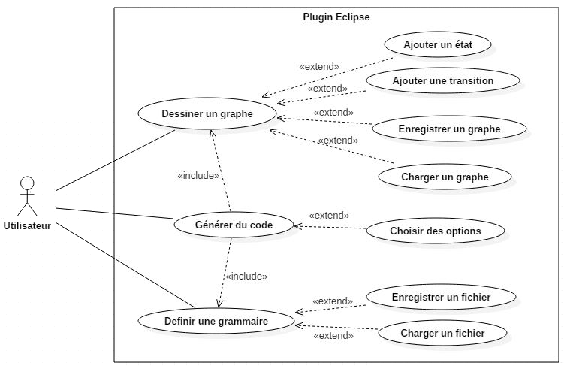
DESCRIPTION FONCTIONNELLE

Dessiner un graphe :
Acteur : Utilisateur
Précondition : L’utilisateur a ouvert la perspective de dessin du plugin Eclipse.
Déroulement : L’utilisateur crée un nouveau graphe. Il utilise ensuite les outils d’ajout d’état, de transition, et les paramètres à sa disposition pour spécifier le graphe de machine à état correspondant à ses besoins. Enfin il enregistre son travail.
Post Condition : L’utilisateur dispose d’une représentation graphique et textuelle de son automate. Le système charge cette représentation dans l’outil de génération de code.

Générer du code :
Acteur : utilisateur
Préconditions : L’utilisateur fournit 2 fichiers valides : l’un décrivant la grammaire du message et l’autre le graphe de l’automate à générer.
Déroulement : Sélection des fichiers d’entrée dans l’IHM du plugin – affichage du graphe de l’automate – Lancement de la génération du code
Post Condition : Le plugin fournit des fichiers java contenant le code généré lors du déroulement.
Exceptions : N/A

Définir une grammaire :
Acteur : utilisateur
Préconditions : L’utilisateur connait le format des données qui doivent être transmises
Déroulement : L’utilisateur saisit la structure des messages à émettre dans un langage de description d’interface (protobuf, ASN.1, etc..) et procède à la compilation du fichier créé
Post Condition : Le fichier Java permettant la sérialisation de messages est créé.
Exceptions : Erreur de compilation
Exception : L’utilisateur essaye de saisir un automate invalide (exemple : états inatteignables). La validation de l’automate ne peut alors pas avoir lieu tant que l'utilisateur n’a pas corrigé ses erreurs.

Ajouter une transition :
Acteur : Utilisateur
Précondition : L’utilisateur se trouve dans la perspective de dessin du plugin.
Déroulement : L’utilisateur utilise l’outil d’ajout de transition, désigne les deux états à relier, puis spécifie à l’aide du panneau des propriétés les propriétés de sa transition.
Post Condition : Le plugin met à jour l’affichage ainsi que le modèle représentant le graphe en mémoire et sur le disque.
Exceptions : N/A

Charger un graphe :
Acteur : Utilisateur
Précondition : L’utilisateur se trouve dans la perspective de générale du plugin.
Déroulement : L’utilisateur ajoute un fichier textuel de représentation d’un graphe à son projet via les menus d’Eclipse. Il utilise les contrôles de la perspective principale pour ouvrir ce fichier dans la perspective de dessin et visualiser le graphe.
Post Condition : Le système de génération a chargé le graphe.
Exceptions : Le fichier entré par l’utilisateur n’est pas valide, la procédure est alors annulée et le système remis dans son état d’origine.

Choisir des options :
Acteur : Utilisateur
Précondition : L’utilisateur se trouve dans la perspective générale du plugin.
Déroulement : L’utilisateur choisit les options relatives à la génération de code. Il spécifie le standard de description d’interface suivant les choix offerts (protobuf et ASN.1)
Post Condition : Le système de génération de code est paramétré.
Exceptions : N/A

Enregistrer un fichier :
Acteur : Utilisateur
Précondition : L’utilisateur se trouve dans la perspective d’édition de code du plugin.
Déroulement : L’utilisateur utilise les menus d’Eclipse afin d’enregistrer son fichier texte
Post Condition : Le système de génération de code est mis à jour avec cette nouvelle version du fichier.
Exceptions : N/A

Ajouter un état :
Acteur : utilisateur
Préconditions : l’utilisateur dessine un graphe
Déroulement : L’utilisateur choisi l’outil d’ajout d’état dans l’éditeur graphique. Il ajoute l’état au graphe puis rempli ses spécifications.
Post Condition : Le graphe possède un état supplémentaire, correctement spécifié.
Exceptions : N/A

Charger un fichier :
Acteur : Utilisateur
Préconditions : Le fichier existe et est compatible
Déroulement : L’utilisateur choisi de charger un fichier. Il navigue dans l’arborescence de fichiers et choisi celui qu’il souhaite charger.
Post Condition : le fichier est chargé dans le plugin d’Eclipse
Exceptions : N/A
Interfaces

Présentation de l'IHM
Notre plugin sera intégré dans l’environnement d’Eclipse, l’objectif est donc d’intégrer les IHMs du plugin dans des vues d’Eclipse prévues à cet effet.

Description statique de l'IHM

Scénarios d'utilisation de l'IHM

Autres interfaces

Fichiers

Imprimantes
<sans objet>

Serveurs extérieurs
<sans objet>

Lancement de l'application
Nécessite plus de compréhension sur le fonctionnement des plugins Eclipse

DESCRIPTION GENERALE DES TESTS DE RECETTE
[Description des tests à effectuer par fonctionnalité et résultats attendus. Client et fournisseur s'entendent ainsi sur la nature de la démonstration de bon fonctionnement du produit.
L'exécution de ces tests pourra être réclamée lors de la démonstration finale.]

Organisation du développement

Planning et responsabilités
[Découpage en phases :
- objet, charge estimée en homme × jour, dates de début et de fin,
- dates des réunions de lancement et de bilan, périodicité des réunions d'avancement,
- production attendue (documents, maquettes, logiciels exploitables),
- délai de prise en compte des demandes de correction.

Liste des membres de l'équipe avec leur participation à chacune des phases.

Participation attendue du client :
- nature et date de fourniture des informations techniques (format des données, exemples de mise en œuvre de bibliothèques…),
- mode et délai de validation des documents intermédiaires,
- mode et délai de validation des logiciels intermédiaires.]

Méthodes et outils
La conception de l’éditeur graphique se fait à l’aide du logiciel Obeo Designer en version 11.0 de la société Obeo. La génération de code se fait à l’aide du logiciel Acceleo développé par Obeo et la Fondation Eclipse en version 3.7.5 ou 3.7.6.

[Contexte de production du logiciel (à ne pas confondre avec l'exploitation) :

- méthodes de développement ou formalisme particuliers, exemple : UML, réseaux de Petri...
- format de la documentation (.doc, .pdf…) et éditeur utilisé (Word 2000…),
- configuration matérielle (processeur, mémoire, capacité disque),
- système d'exploitation (type et version),
- langage,
- bibliothèques,
- logiciels de production : outils de modélisation, éditeur de texte, compilateur (version), interpréteur, gestionnaire de version....

Il faut être précis : un changement d'outils peut poser des problèmes de maintenance des logiciels.

Organisation des archives : donner le chemin d'accès aux archives des documents et logiciels (sauvegarde utile en cas de perte et permettant le suivi par le client). Exemple : répertoire H:\lagaffe_gas\mon_prj, découpé en sous répertoires doc\, v1\, v2\… Donner le droit d'accès en lecture au client.]

Annexes
[ − glossaire,
- références bibliographiques, sites Web,
- format imposé pour les données, en entrée ou en sortie de l'application;
- référence des algorithmes imposés.]

VA, BV
V0 31/01/2000
planspec_v2.doc

